あなたのお名前（フリガナ）

第８回の宿題
・宿題その①（セミナータイトル）
タイトルを最低３０個考えてください。
1:
2:
3:
4:
5:
6:
7:
8:
9:
10:
11:
12:
13:
14:
15:
16:
17:
18:
19:
20:
21:
22:
23:
24:
25:
26:
27:
28:
29:
30:
※足りない場合は、行を追加してください。

・宿題その②（ツリー構造シート）
ツリー構造シートに９０分の中身を埋めてみてください。
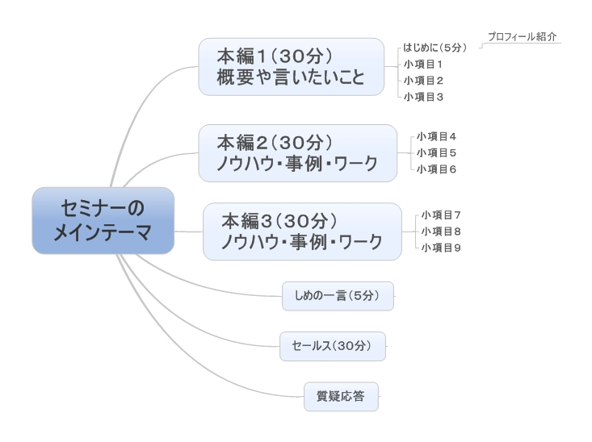
※上記を参考に以下の表を埋めていってください。

セミナーのメインテーマ

本編１（３０分）
本編１ | はじめに（５分）
 | 小項目１
 | 小項目２
 | 小項目３
本編２（３０分）
本編２ | 小項目４
本編２ | 小項目５
本編２ | 小項目６
本編３（３０分）
本編３ | 小項目７
本編３ | 小項目８
本編３ | 小項目９
しめの一言（５分）
セールス（３０分）
質疑応答

